VDI 6200 Blatt 1.1 E

Standsicherheit von Bauwerken

**(Düsseldorf, 17.09. 2024)**

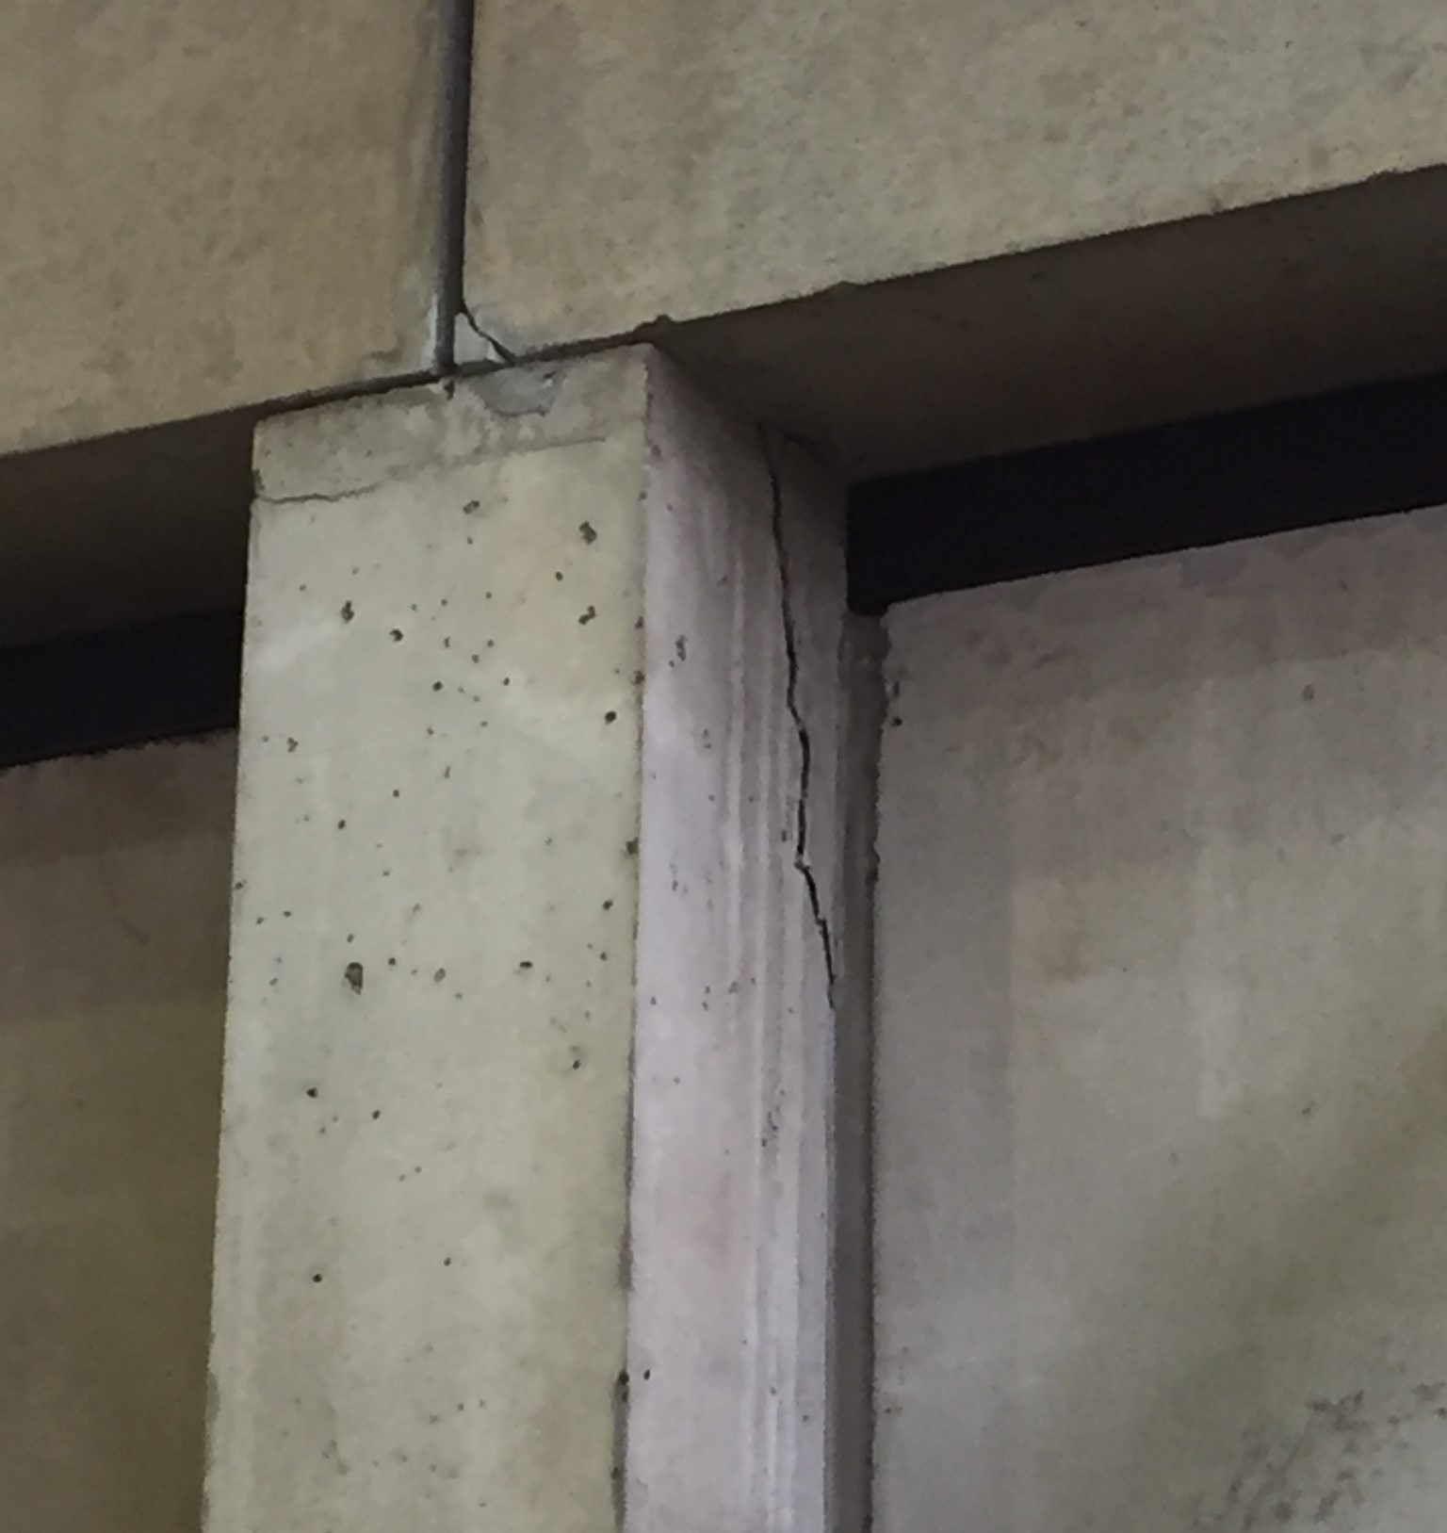VDI 6200 Blatt 1.1 E““ (Bild: Frank Jansen)

.

Die Richtlinie VDI 6200 „Standsicherheit von Bauwerken“ entstand als Reaktion auf die Häufung tragischer Bauwerkseinstürze Anfang des Jahrs 2006. Seit ihrer Veröffentlichung 2010 dient sie als etablierte Grundlage für die regelmäßige Bauwerksprüfung und die damit einhergehende Beurteilung der Standsicherheit für Bestandsbauten.

Die Berichte zu den jeweiligen Überprüfungen nach VDI 6200 sind bislang zumeist sehr unterschiedlich. Sowohl Prüfende als auch Auftraggeber verwenden bislang keine einheitlichen Berichtsformen – das macht eine Vergleichbarkeit der Berichte und auch deren Fortschreibung schwierig.

Die nun veröffentlichte Erweiterung der Richtlinienreihe VDI 6200 bietet die Basis für eine einheitliche Ergebnisdarstellung und Dokumentation der Überprüfung der Standsicherheit von Bauwerken. Sie behandelt ergänzend die allgemeinen Anforderungen und die grundlegenden Kriterien für die Grund- und optionalen Prüfleistungen, die Berichterstattung, die Bewertung und Generierung einer Zustandsnote bei der Durchführung von Inspektionen und eingehenden Überprüfungen hinsichtlich der Standsicherheit von Bauwerken.

Die [VDI 6200 Blatt 1.1 E](https://www.vdi.de/richtlinien/details/vdi-6200-blatt-11-standsicherheit-von-bauwerken-berichtsdokumentation-der-ueberpruefung) „Standsicherheit von Bauwerken – Berichtsdokumentation der Überprüfung“ ist im August 2024 als Entwurf erschienen und kann für 76,80 EUR bei [DIN Media](https://www.dinmedia.de/de/technische-regel-entwurf/vdi-6200-blatt-1-1/378351864) (Tel.: +49 30 2601-2260) bestellt werden.

Einsprüche zum Entwurf sind über das [elektronische Einspruchsportal](https://www.vdi.de/typo3conf/ext/vdi_rili_einspruch/res/einspruch_einreichen/gui/einspruch_upload.php?id=9426) oder eine E-Mail an die herausgebende Gesellschaft (gbg@vdi.de) möglich. Die Einspruchsfrist endet am 31.01.2025.

VDI-Mitglieder erhalten 10 Prozent Preisvorteil auf alle VDI-Richtlinien.

**Fachlicher Ansprechpartner:**

Dipl.-Ing. (FH) Frank Jansen

VDI-Gesellschaft Bauen und Gebäudetechnik

Telefon: +49 211 6214-313

jansen_f@vdi.de

**VDI als Gestalter der Zukunft**

Mit unserer Community und unseren rund 130.000 Mitgliedern setzen wir, der VDI e.V., Impulse für die Zukunft und bilden ein einzigartiges multidisziplinäres Netzwerk, das richtungweisende Entwicklungen mitgestaltet und prägt. Als bedeutender deutscher technischer Regelsetzer bündeln wir Kompetenzen, um die Welt von morgen zu gestalten. und leisten einen wichtigen Beitrag, um Fortschritt und Wohlstand zu sichern. Mit Deutschlands größter Community für Ingenieurinnen und Ingenieure, unseren Mitgliedern und unseren umfangreichen Angeboten, schaffen wir das Zuhause aller technisch inspirierten Menschen. Dabei sind wir bundesweit, auf regionaler und lokaler Ebene in Landesverbänden und Bezirksvereinen aktiv. Das Fundament unserer täglichen Arbeit bilden unsere rund 10.000 ehrenamtlichen Expertinnen und Experten, die ihr Wissen und ihre Erfahrungen einbringen.

Hinweis an die Redaktion:   
Sie finden diese Presseinformation auch online unter: www.vdi.de/presse

Ihre Ansprechpartnerin in der VDI-Pressestelle: Heike Homann,   
Telefon: +49 211 62 14- 553 ⋅ E-Mail: presse@vdi.de